Ønskes: Unikke projekter med energiforsyningssystemer
vector prisen for de bedste energikædeapplikationer går ind i sin ottende runde – og indsendelser accepteres indtil den 11. februar 2022

De roterer med 7.000 grader, kører med hastigheder på op til ti meter i sekundet og bevæger sig tredimensionelt som slanger: energikæder lavet af højtydende plast. Hvert andet år overrækker et panel af ekspertdommere vector prisen og op til 5.000 euro i kontant præmie til de mest fascinerende projekter og deres udviklere.

Klassisk maskinteknik er ikke længere det eneste sted, der benytter energikæder fremstillet af plast. Over hele verden sikrer de, at kabler og slanger føres sikkert – i rummet, til søs og under jorden. I tusindvis af projekter udfører energiforsyningssystemer og kabler deres opgaver og overvinder store udfordringer – fra strenge partikelfrie krav i renrum, i halvlederindustrien til høj kemisk resistens ved galvanisering, til smudsbestandighed i minedrift til flis og gnister i træbearbejdning. Så er der kompakt installationsplads, høje hastigheder og endda akrobatiske vridningsbevægelser. vector prisen ærer netop disse unikke anvendelser af energiforsyningsløsninger og energikædesystemer med kabler. "Konkurrencen er en fantastisk mulighed for os som producent at bruge vores produkter i de færdige maskiner og systemer og lære endnu flere spændende historier om applikationerne," sagde Michael Blass, CEO for energikædesystemer hos igus GmbH og en af dommerne . "Passende nok fejrer vi plastikkædens 50 års jubilæum med vores kunder."

Op til 5.000 euro i kontant præmie
vector prisen kommer med kontante præmier på op til 5.000 euro. Alene sidste år var der 266 bidrag fra 32 lande. Vinderne udvælges af et panel af ekspertdommere inden for videnskab, industri og specialmedier og foreninger og modtager deres priser på Hannover messen i 2022. Frem til den 11. februar 2022 kan udviklere indsende projekter, som de allerede har gennemført. Udover guld-, sølv- og bronzevector præmierne er der også en grøn vector præmie. "Mange industrivirksomheder – som igus – tackler i stigende grad problemet med bæredygtighed. For eksempel kan kunderne returnere deres brugte energikæder til os. Vi sorterer materialet efter type og genbruger det for at producere granulat til nye produkter. Derfor var det vigtigt for os som initiativtager til vector prisen – sammen med dommerne – også at hædre bæredygtige projekter med en særlig pris," siger Michael Blass. Prisen blev spontant tildelt to projekter ved de sidste vector priser.

Konkurrer om vector prisen nu på: https://www.igus.dk/info/vector-award

Overskrift:

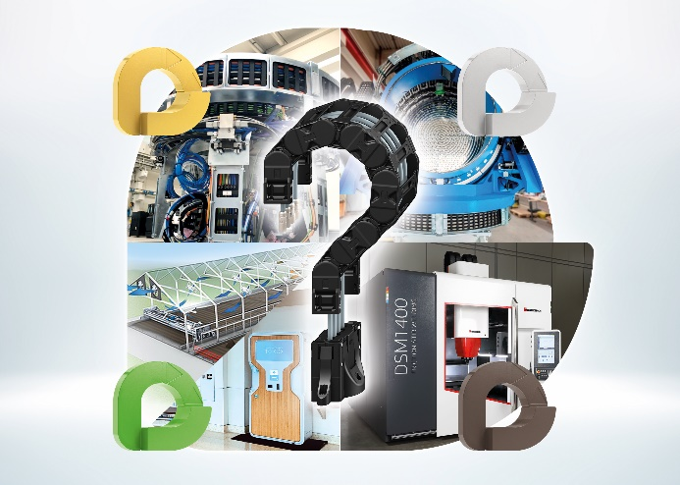
Billede PM5321-1
vector prisen anerkender unikke, udfordrende applikationer, der involverer energiforsyningssystemer og kabler. (Kilde: igus GmbH)

KONTAKT: PRESSEKONTAKT:

Igus ApS Alexa Heinzelmann
Resilience House Head of International Marketing
Lysholtallé 8 igus® GmbH
DK – 7100 Vejle Spicher Str. 1a
Tlf. 86 60 33 73 51147 Cologne
Fax 86 60 32 73 Tel. 0 22 03 / 96 49 -7273
info@igus.dk aheinzelmann@igus.net
www.igus.dk www.igus.eu/press

OM IGUS:

igus GmbH udvikler og producerer motion plastics. Disse smørefri, højtydende polymerer forbedrer teknologien og reducerer omkostningerne hvor ting er i bevægelse. Indenfor energiforsyninger, højfleksible kabler, glide- og lineære lejer samt føringsskrueteknologi fremstillet af tribo-polymerer, er igus verdensførende. Den familiedrevne virksomhed i Köln, Tyskland er repræsenteret i 35 lande og beskæftiger 4.150 medarbejdere world wide.. I 2020 genererede igus en omsætning på 727 mio euro. Forskning i tribo-polymerer udført på branchens største testlaboratorium, skaber løbende innovationer og mere sikkerhed for brugerne. 234.000 produkter kan leveres fra lager og levetiden kan beregnes online. I de seneste år er selskabet vokset ved skabelse af interne startups, f.eks. af kuglelejer, robotdrev, 3D print, RBTX platformen til Lean Robotics og intelligent "smart plastics" til Industry 4.0. Blandt de vigtigste miljøinvesteringer er "chainge" programmet - genindvinding af brugte energikæder - og deltagelsen i et selskab der producerer olie fra plastaffald. (Plastic2Oil).

Navnene “igus", “Apiro”, "chainflex", "CFRIP", "conprotect", "CTD", “drygear”, "drylin", "dry-tech", "dryspin", "easy chain", "e-chain", "e-chain-systems", "e-ketten", "e-kettensysteme", "e-skin", "e-spool”, "flizz", "ibow", “igear”, "iglidur", "igubal", “kineKIT”, "manus", "motion plastics", “print2mold”, "pikchain", "plastics for longer life", "readychain", "readycable", “ReBeL”, "speedigus", "tribofilament“, "triflex", "robolink", “xirodur”, "xiros", er varemærkebeskyttet i Tyskland og resten af verden.

